Kérjük a tisztelt tanár kollégákat, hogy a dolgozatokat az egységes értékelés érdekében szigorúan az alábbi útmutató szerint pontozzák, a megadott részpontszámokat ne bontsák tovább! Vagyis ha egy részmegoldásra pl. 3 pontot javasolunk, akkor arra vagy 0, vagy 3 pont adható. (Természetesen az útmutatótól eltérő megoldások is lehetnek jók.) Ha különösen értékesnek tartanak egy (rész)megoldást, akkor arra inkább jól felismerhetően pluszpontot adjanak, és azt az összpontszámban is külön tüntessék föl!
Összpontszám: 100 pont Beküldési határ: 40 pont
Postázási határidő: 2012. december 17.
1. feladat: Mit rajzol? (15 pont)
Mit rajzolnak az alábbi programok?
tanuld hat :m
ismétlés 8 [előre :m jobbra 60]
vége
- hat 40 balra 120 hat 40
- hat 40 előre 40 balra 120 hat 40
- hat 40 balra 120 hat 40 előre 40 hat 40 előre 40 balra 60 hat 40
- hat 40 balra 180 hat 40 előre 40 hat 40 előre 40 jobbra 180 hat 40
- hat 40 balra 60 hat 40 előre 40 hat 40 előre 40 jobbra 60 hat 40
Értékelés:
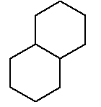 3 pont
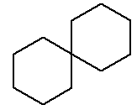 3 pont
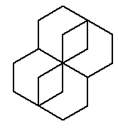 3 pont
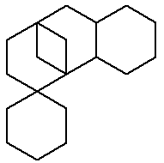 3 pont
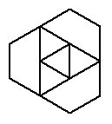 3 pont
Megjegyzés: 1-1 pont adható, ha a megfelelő számú hatszög van, de nem a minta szerinti elrendezésben.
2. feladat: Négyzetek (12 pont)
A következő ábrákat az alábbi eljárások rajzolták:
tanuld négyzet :h
ismétlés 4 [előre :h jobbra 90]
vége
tanuld nyolcszög :h
ismétlés 8 [előre :h jobbra 45]
vége
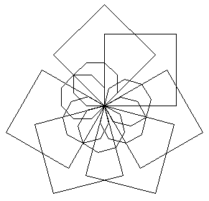 | 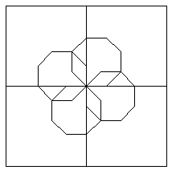 | 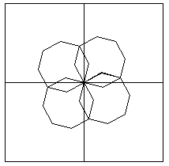
1 | 2 | 3
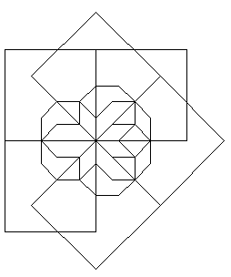 | 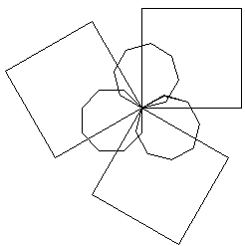 | 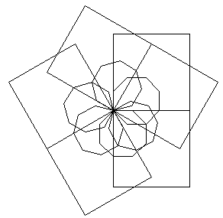
4 | 5 | 6
Az eljárást hatféleképpen hívtuk meg:
A. ismétlés 6 [négyzet 100 jobbra 45 nyolcszög 25 jobbra 45]
B. ismétlés 6 [négyzet 100 jobbra 60 nyolcszög 25 jobbra 60]
C. ismétlés 6 [négyzet 100 jobbra 60 nyolcszög 25 jobbra 30]
D. ismétlés 6 [négyzet 100 jobbra 60 nyolcszög 25 jobbra 90]
E. ismétlés 6 [négyzet 100 jobbra 60 nyolcszög 25 jobbra 45]
F. ismétlés 6 [négyzet 100 jobbra 45 nyolcszög 25 jobbra 90]
Párosítsd össze az eljáráshívásokat a nekik megfelelő rajzokkal!
Értékelés:
A – 2 2 pont
B – 5 2 pont
C – 3 2 pont
D – 6 2 pont
E – 1 2 pont
F – 4 2 pont
3. feladat: Autó (28 pont)
Kövesd az autó útját a városban, ha az e jelenti az előre egy egységet, a b a balra 90-et és a j a jobbra 90-et! Az utolsó feladatban két autó is közlekedik egyszerre, egy kék és egy zöld. A zöldre vonatkozik az első, a kékre a második útvonal. Jelöld, ha egyszerre vannak egy helyen, vagyis karambol lesz!
- eee bee jee eej eee jee eeb eej ebe eej e | 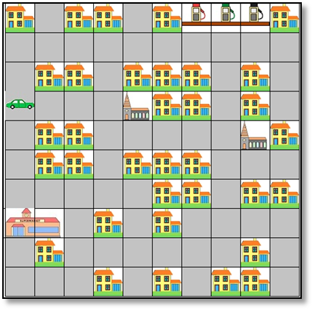
- eee jeb eee eje bee eje eje bee e | 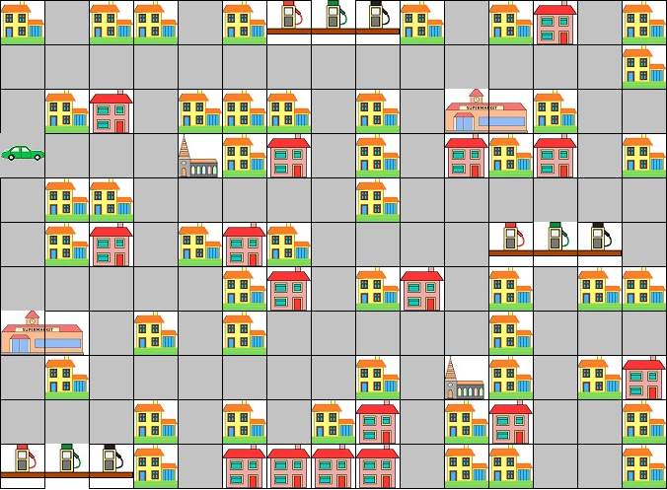
- .  zöld autó: eee jee ebe jee bee ebe jee ebe eej eee e  kék autó: eee eje ebe eeb eje eje ee | 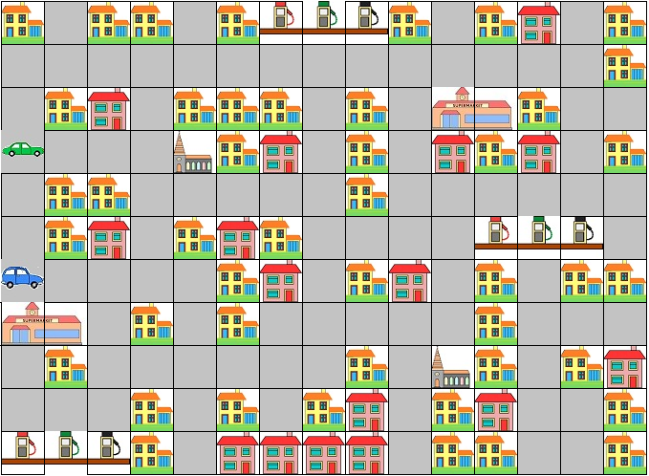
Értékelés:
Az egyes útvonalak a következő módon bejártak
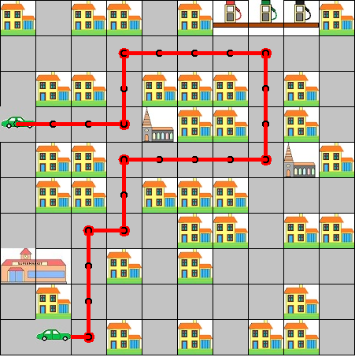 | 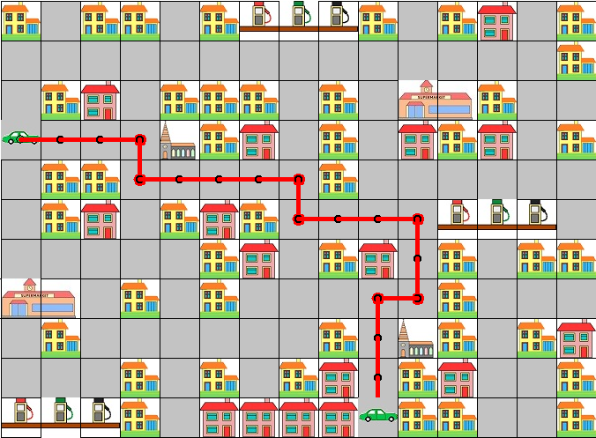
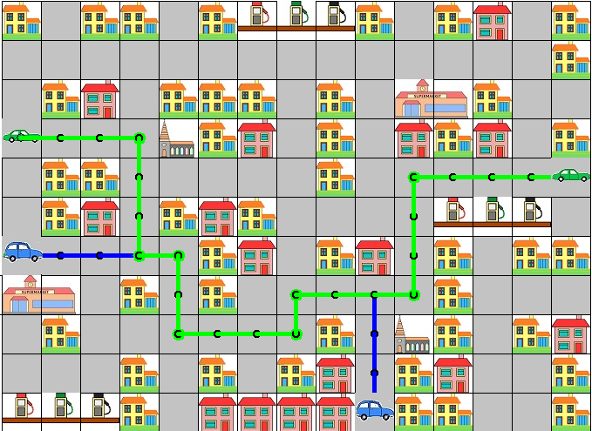
Minden jó helyen lévő, jó irányba történő fordulásnál 1 pont
- 8*1
- 7*1
- 8*1 (zöld), 5*1 (kék)
Nincs karambol. 2 pont levonás a c) részpontszámból, ha ad meg karambol helyet.
Elérhető összpontszám: 55 pont

